美国民主基金会2020年乱港计划大曝光

原创 有里儿有面 [有理儿有面](javascript:void(0);)

**有理儿有面**

微信号 youli-youmian

功能介绍 你说是不是

2020-06-09[原文](https://mp.weixin.qq.com/s?__biz=Mzg3MjEyMTYyNg==&mid=2247500957&idx=1&sn=866a81cb1d085bda96ce5780b83d830b&chksm=cef690e8f98119fe4ed9f04af6239f2595ea7b98b5944092a043e2f6f7fef81f636864714af9&scene=27#wechat_redirect&cpage=72) 发表于

收录于合集



全国人大通过“港区国安法”等相关决定，为维护香港繁荣稳定增添了新保障，爱国爱港民众欢欣鼓舞，仅5月24日至5月31日8天时间，香港各界“撑国安立法”联合阵线即收集到超过292万个签名支持港区国安立法。与此形成鲜明对比的是，乱港分子却不甘心束手就擒，阴谋阻挠、破坏，而他们幕后的金主也与之暗通款曲、蠢蠢欲动。

大家可能还记得，去年年底我国外交部曾宣布对美国国家民主基金会(NED)等5家美国非政府组织实施制裁。那么NED们会因为中国制裁，就安分守己了吗？不，不会！乌克兰、伊拉克、阿富汗被“民主”成什么样？它们就要按照这样子“民主”掉香港，只是变得更加隐蔽而已。要知道，作为美国中央情报局（CIA）的另一张皮，NED长期以来就一直充当乱港势力的幕后金主，千方百计地以搞乱香港为己任。

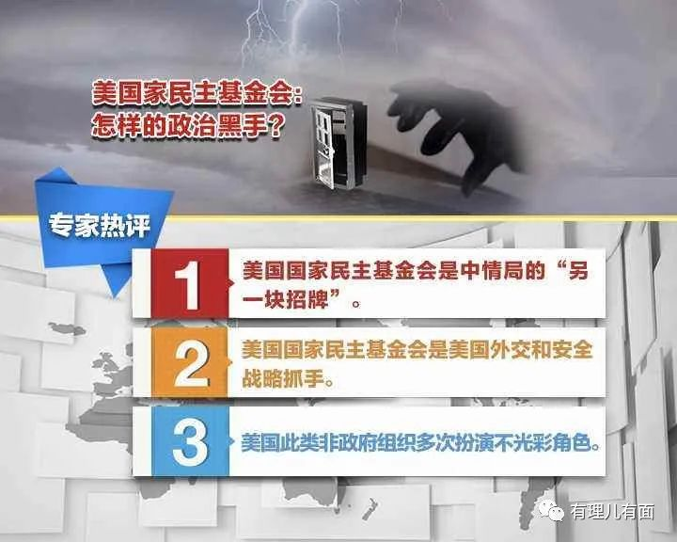

据知情人士透露，NED香港代表在与部分驻港美媒高层会面时，曾透露了该基金会2020年度向部分香港反对派的拨款计划，目前已有多家获得拨款审批。

“民阵”勾结英国炮制港警黑材料

香港“民间人权阵线”在去年修例风波中可谓“战功卓著”，它们组织了数次“大游行”。虽然港警统计数据最多时候只有30几万，但他们还是坚持对外宣称是200万人大游行，并无耻的经常把200万挂在嘴边， 标榜自己代表”民意“，想把谎言说上千遍变成真理，以便多领点赏钱。据悉，因乱港有功，“民阵”申请的150万美元乱港资金已经获批，但会分期支付。

NED认为， “民阵”已成为在港发动街头运动的重要组织力量，其动员能力在2019年得到了充分体现，2020年上半年由于疫情影响，香港的街头运动低迷，下半年的相关游行活动仍需要由“民阵”牵头。NED目前先派发100万美元，主要观察“民阵”如何阻挠“港区国安法”落地，以及围绕今年9月的立法会选举如何捣乱，届时“战果”满意，再拨余额。并且抛出新诱饵：如“民阵”的相关活动确有成效，还可在此基础上申请增加资助。

看着钱好赚，自然要多卖点气力。除了积极筹备NED规定的“七一”大游行闹事外，“民阵”召集人岑子杰还透露，已联系上香港前监警会国际专家组成员、英国法律专家斯托特（Clifford Stott），由“民阵”提供抹黑港警的相关材料，让这个英国人以香港监警会前成员的身份，炮制“监察”香港警察的黑报告，并扬言完成后将提交英国政府、国会、欧盟议会、联合国人权理事会，对香港警队进行“制裁”。

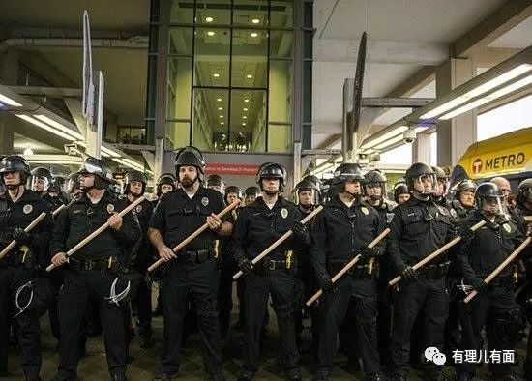

香港警察处置游行示威是否克制？看看美国黑人们被压在美国白人警察的膝盖下“无法呼吸”就知道了。美国人的人权，英国砖家不care，全心全意只关心香港“黑暴”分子人权。公允的调查结果不信，一定要找收NED黑钱的组织提供的材料才能做证据。当然，这个斯托特也是拿钱办事的主。岑子杰透露这个事，其实也是要给炮灰们吃颗定心丸：下半年还有这么多“项目”，NED的钱一定可以拿到！

“香港众志”争取制裁香港赚美刀

河童黄之锋搞的港毒组织“香港众志”，向NED申请的100万美元也已获批，但和“民阵”一样需要分期兑现。2020年3月已先收到约70至80万美元，让“香港众志”派系的区议员有更多资源可以使用，多组织街头破坏，来为立法会选举做好铺垫。“香港众志”得到承诺视“工作情况”今年年中会得到余款。

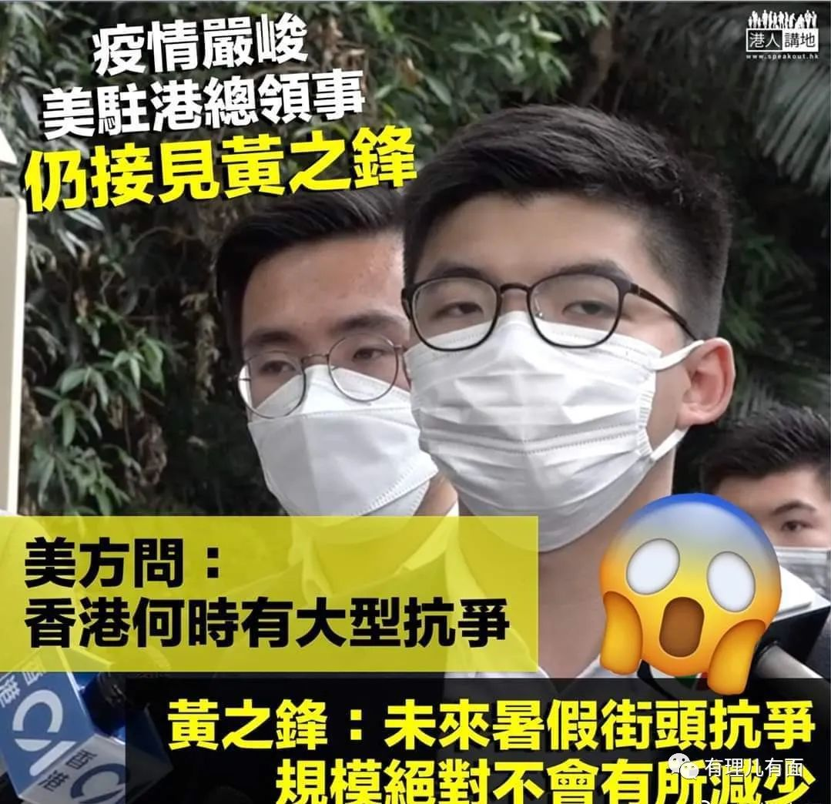

据港媒报道，3月中旬疫情期间，美驻港总领事馆官员就召见了黄之锋，问香港什么时候能够再有大型游行？黄之锋拍着小胸脯保证暑假以后的街头动乱绝不会有所减少。我们都明白，这就是老板在督促员工要提"升业绩"。看着疫情期间无法搞人群聚集，“香港众志”多名头目纷纷出国找洋粑粑“游说”，其实就是为美国威胁“取消香港特殊关税地位”这张牌做足铺垫。

达摩克里斯之剑永远是悬着才最有威胁，“港区国安法”决定在全国人大通过后，这张底牌的“威胁”作用已经失去。黄之锋前几个月的广告效果，让美国反而左右为难。出牌吧，这是最后一张底牌，打完了就没了，还会被中国反制。不出牌吧，自己吹了半年，港毒组织更是吹得神乎其神，面子上又挂不住。不知道这时候，地堡男孩是不是心里恨透黄之锋这只猴子了。

见弄得老板里外不是人，黄之锋赶紧将功补过，煽动中学生罢课。6月6日，“香港众志”利用其组建的“中学生行动筹备平台”，进行所谓的网上收集中学生对“港区国安法”的民意及罢课意向，公开扬言接下来将以罢课形式阻止“港区国安法”。在过去一年的修例风波中，大量被洗脑的香港中学生，即将被当作炮灰再次推上反中乱港的第一线。

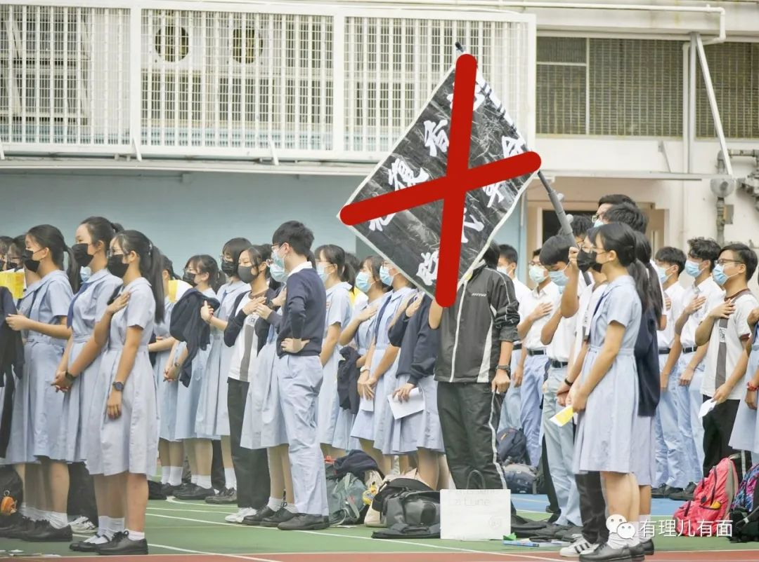

假借工会捞钱的“职工盟”

由汉奸李卓人所掌控的乱港工会组织“职工盟”，申请的100万美元只获批80万美元。NED认为， 该组织近年来在与内地的劳工联系工作并不畅顺，在以香港为基地，搞乱内地的破坏中，鲜有大的作为， 所以NED将审慎批款。但考虑到“职工盟”在2019年的香港修例风波中，在发动工会参与上发挥了关键作用，因此款项比2018年的50万美元还是要多。

平心而论，去年“职工盟”在鼓动国泰航空员工罢工、瘫痪香港机场及不让别人上班的“罢工”中成绩还是不错的。但是“乱港”的目的是为了“祸中”，这点上级精神没把握好，所以申请的钱没被全批下来。

当然，美刀也不是大风吹来的，不是你想要多少就有多少。特别是在今年美国经济持续下挫的情况下，即使乱港“工作”很重要，但是美国粑粑也没有太多狗粮。

今年因为黑暴加疫情影响，香港经济形势严峻，百业萧条。美国拨的那点钱也就只够几个头目用，但是底层炮灰要再敢罢工，就会被给予永远不用上班的“自由”。所以在上半年，“职工盟”基本没折腾起来什么风浪。

进入6月份，香港疫情缓和，眼看再不干活就要扣钱了。6月6日，“职工盟”硬着头皮鼓动23个大都是去年成立的黄尸工会组成联合阵线，宣布将于6月14日发起全港首次罢工公投，以向“全球政府”表达香港曱甴打工仔对“港区国安法”的不满，并为未来的“万人停罢”作前哨准备。“职工盟”的傀儡主席吴敏儿也为罢工亲自站台，强调会全力支持，同日会邀请旗下约90个属会参加。

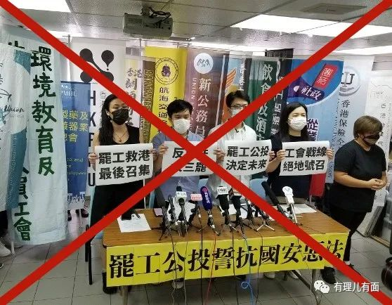

“民主动力”、“工党”

收钱备战立法会“夺权”

“民主动力”、“工党”是两个长期从事乱港“事业”的政党。

“民主动力”申请的100万美元基本获批。NED认为， “民主动力”需要在2020年的立法会选举中发挥重要助推作用，且“民主动力”旗下亦有多名区议员，因此NED将加大对该组织的资金支持。如在2020年立法会选举前，“民主动力”有更多资金需求，亦可再申请增加资助。

“工党”申请的80万美元也基本获批。NED认为，虽然该党现仅有1名立法会议员张超雄，但在2019年区议会选举中有7名参选人获胜， 所以需要拨款鼓励。NED还表示，在2020年3月批出款项后，如“工党”在9月的立法会选举中需要资金资助，可再提申请。

NED作为乱港势力幕后最大的金主，街头“抗争”它需要，体制内夺权它更需要。因为如果能在立法会上成功夺权，从体制上颠覆香港的管治体系，从而为美国利益直接服务，当然比街头打砸抢烧来得更有用。

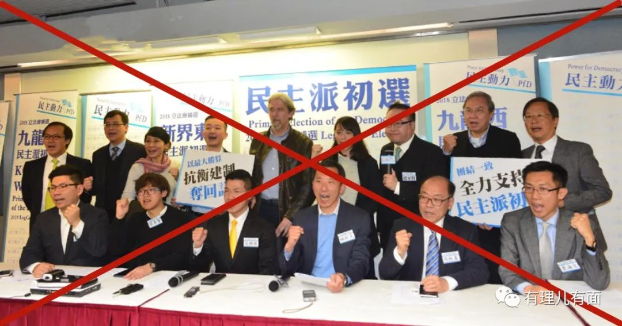

以港为基，祸乱内地

除了以上的乱港“主力军”，NED还为其他很多乱港组织拨了款。例如以香港为基地，打着“推广中国民主改革进程”幌子实为谋求颠覆中国共产党领导的国家政治体制的“支联会”获批150万美元，但先给了一半，等看全年“祸中”业绩及海外舆论效果决定再给多少。

这些乱港组织无论名称起的有多花哨，其目的只有一个：以港为基，祸乱内地！美国国务卿蓬佩奥曾说过：香港的价值在于，它是可以影响中国的自由堡垒。这句话泄露了“天机”，这就是美国NED们持续资助乱港组织的真谛。

截至6月9日，美国新冠疫情死亡人数已达11万多，反种族歧视抗议示威已席卷全美140个城市。无论美国人民如何被剥夺人权，甚至丧失最后的生命权，美国政府却依然把中国的“人权”放在高于美国人的位置，要不断向中国输出美式“民主”。

毫无疑问，香港已经成为国家安全的一个突出风险点。这个风险，来自“港独”组织和本土激进分离势力的活动日益猖獗，来自反对派毫无底线的社会揽炒、经济揽炒、政治揽炒，来自暴力恐怖活动的不断升级，来自外部势力赤裸裸地干涉香港事务，来自“台独”“港独”势力的勾结合流……凡此种种，无不严重挑战“一国两制”原则底线，无不对国家主权安全造成了严重危害。倘若对此纵容姑息，“一国两制”行稳致远的轨道，就有被拆毁的危险；香港广大市民的利益和福祉，就有被葬送的危险。——《人民日报》

确实，中国人天生就比美国人的命金贵，不光中国政府这么觉得，美国政府也这么觉得。





**关注公众号：**

**有理儿有面**

**理   性｜   揭   秘｜   探   讨**







有里儿有面

**微信扫一扫赞赏作者** **赞赏**

已喜欢，对作者说句悄悄话

取消

**发送给作者**

**发送**

最多40字，当前共字

 人赞赏

上一页 1/3 下一页

长按二维码向我转账

受苹果公司新规定影响，微信 iOS 版的赞赏功能被关闭，可通过二维码转账支持公众号。

### 精选留言

用户设置不下载评论